**在线教学平台使用手册（学生版)**

**学习通（手机端）**

1. **下载**

（1）微信扫码下载



（2）软件商城搜索“学习通”下载

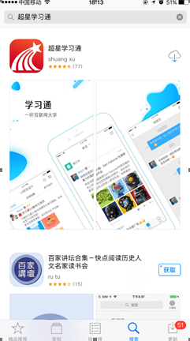

**2.登陆**（**首次登陆务必用手机号登陆**）首次注册账号后，下次登陆可直接用手机验证码

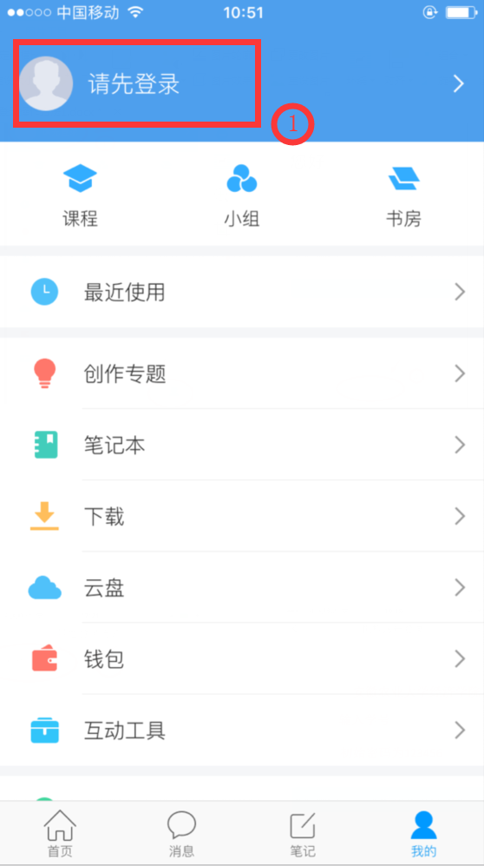 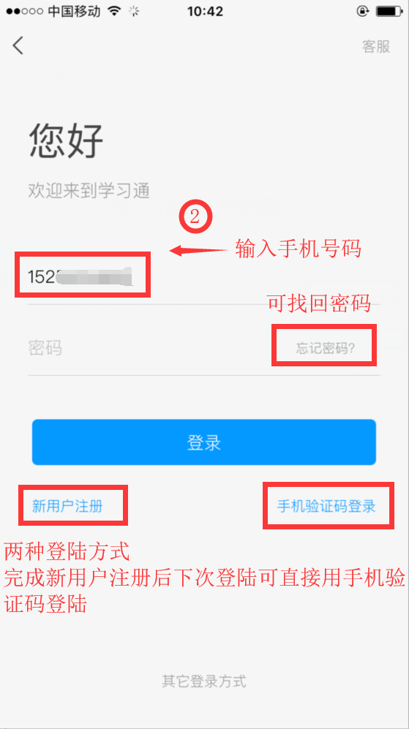 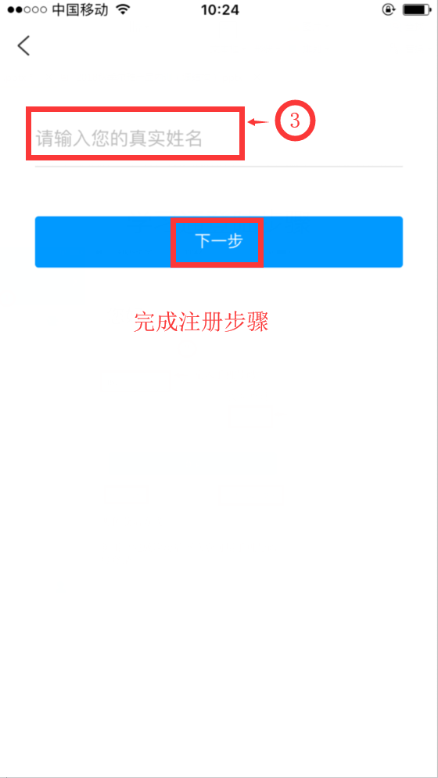

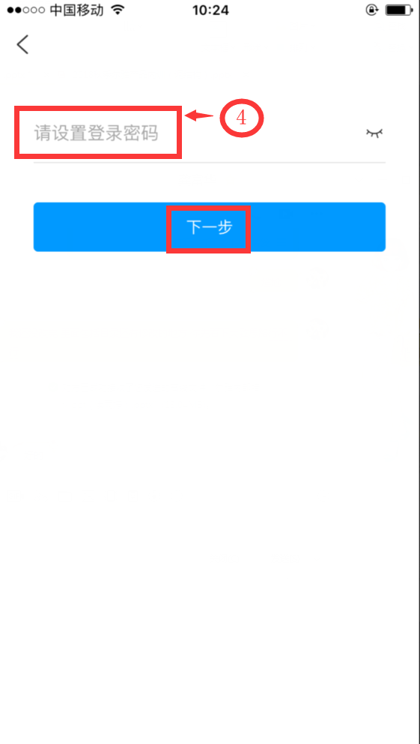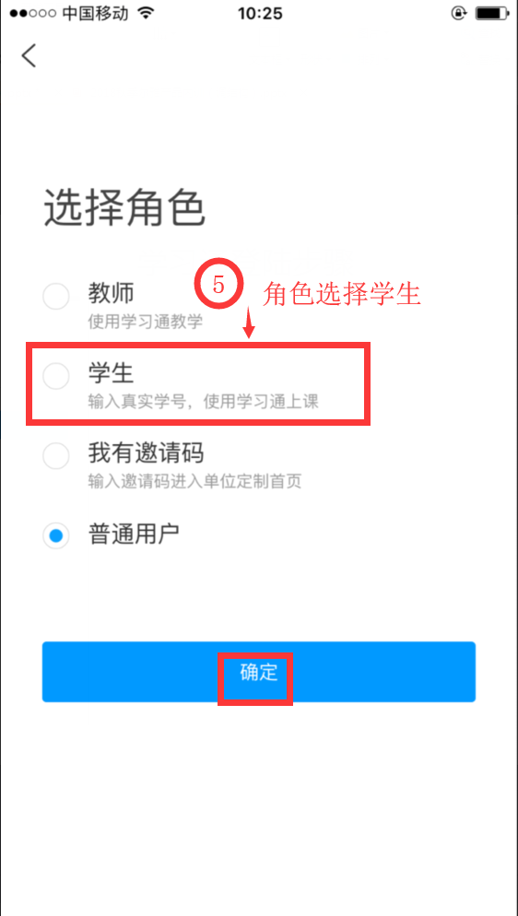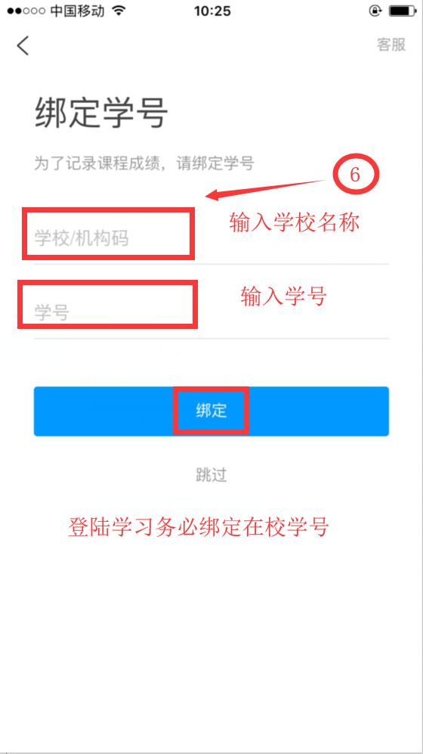

**3.如何学习已选课程**

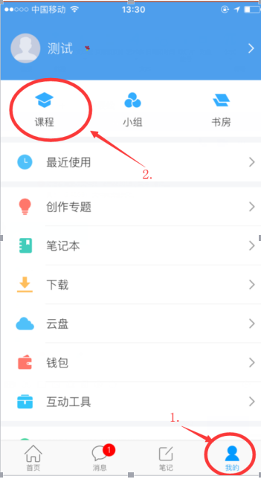 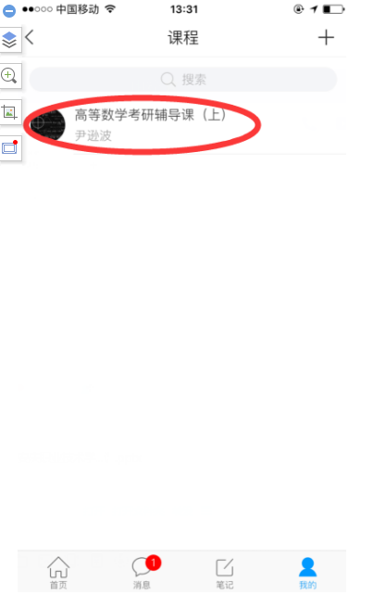 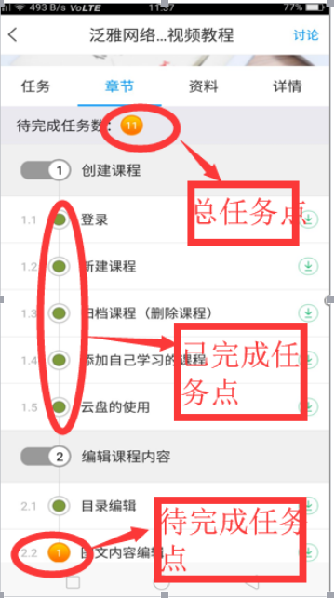

**3.pc端学习方法**

1. 打开浏览器登陆网络教学平台网址

http://aufe.fy.chaoxing.com

2.点击登录（步骤如下）



1. **输入学号和密码**

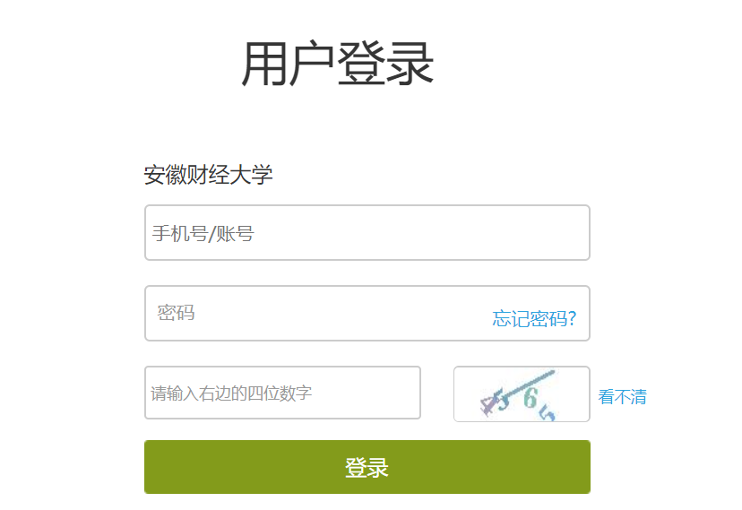

1. **如何进行课程学习**

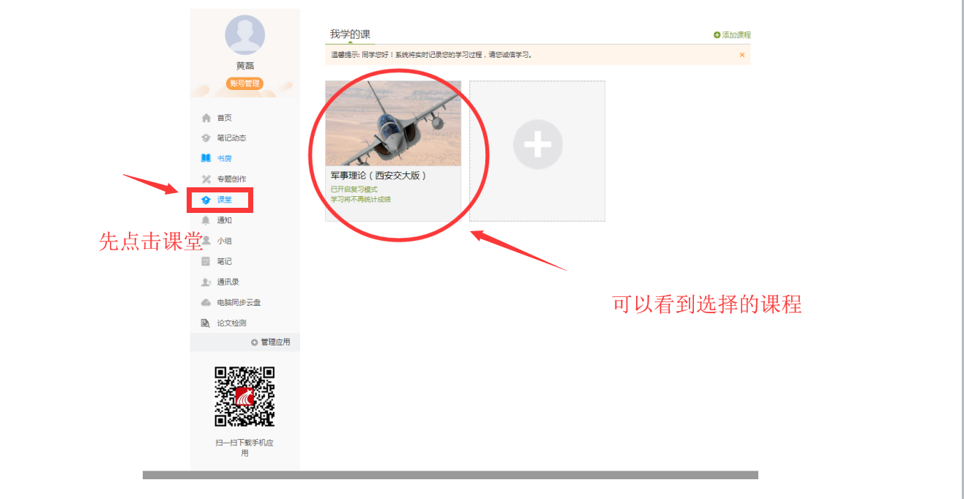

1. **进入课程学习界面**

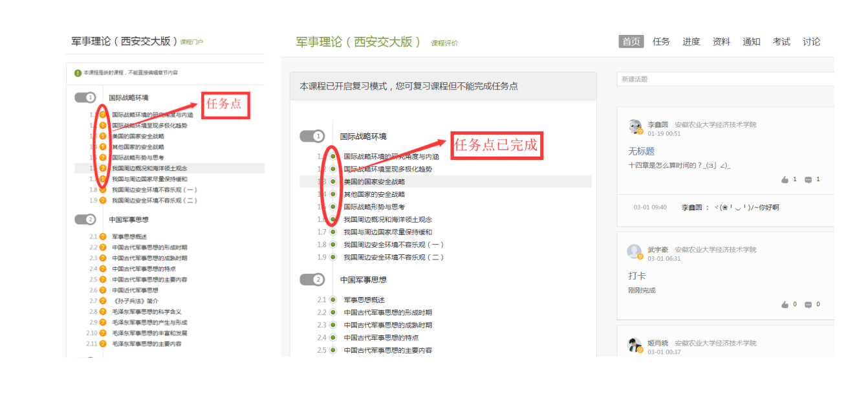

1. **完成视频与章节测验**

